Порядок настройки почтового клиента для подключения к почтовому серверу органов государственной власти.

Содержание документа:
- Настройка почтового клиента на примере Opera Mail.
- Настройка почтового клиента на примере MS Outlook 2010/2013.
- Настройка почтового клиента на примере Mozilla Thunderbird.

Настройка Opera Mail.

- В меню «Инструменты» -> «Почтовые ящики» - > «Добавить»
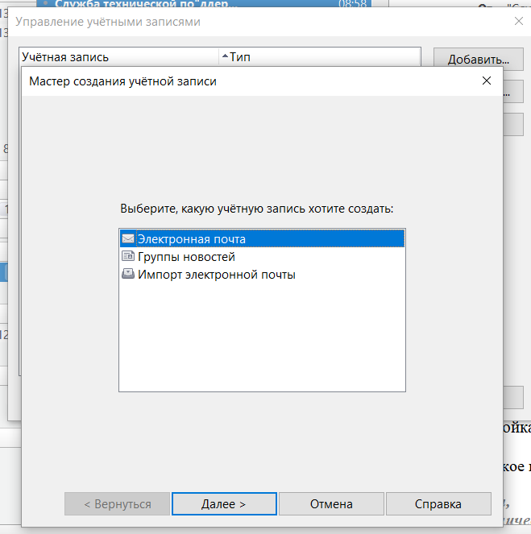
«Далее», заполняем требуемые поля
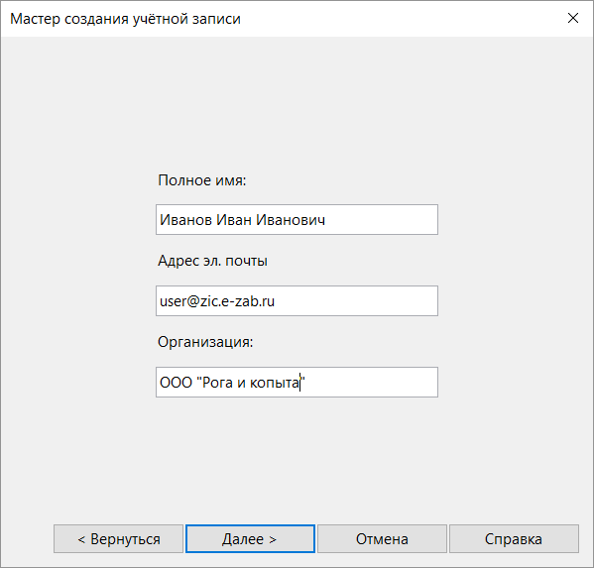
«Имя пользователя» - Ваш адрес эл. почты:
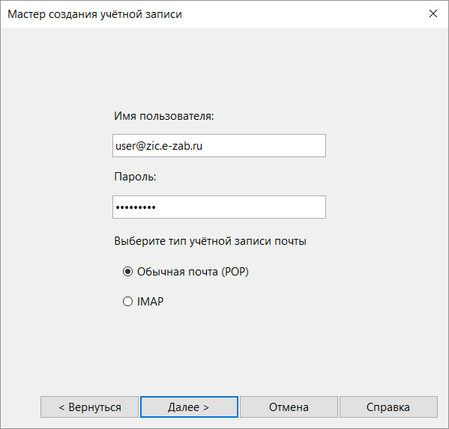
Сервер входящей и исходящей почты - pochta.e-zab.ru
Ставим обе галочки «Безопасное соединение (TLS)»
Также рекомендуется снять галочку «Оставлять сообщения на сервере» во избежании переполнения почтового ящика (текущая квота 150 Мб.). В этом случае клиент будет забирать почту с сервера и хранить ее локально на компьютере пользователя.
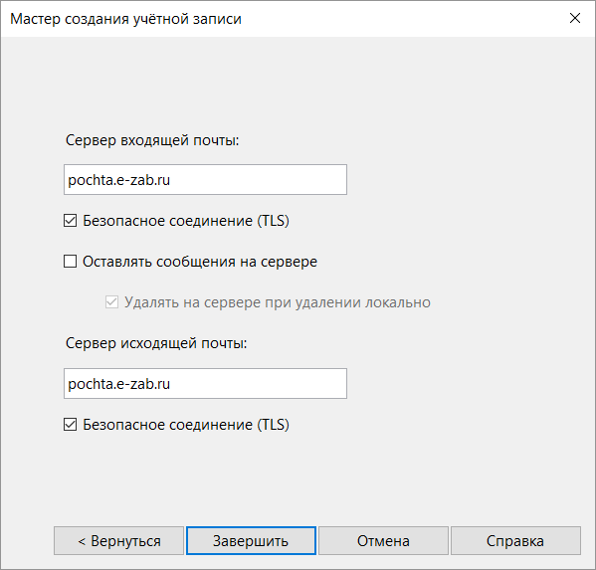

Теперь нужно изменить настройки почтового сервера:
«Инструменты » - > «Почтовые ящики» - «Изменить».
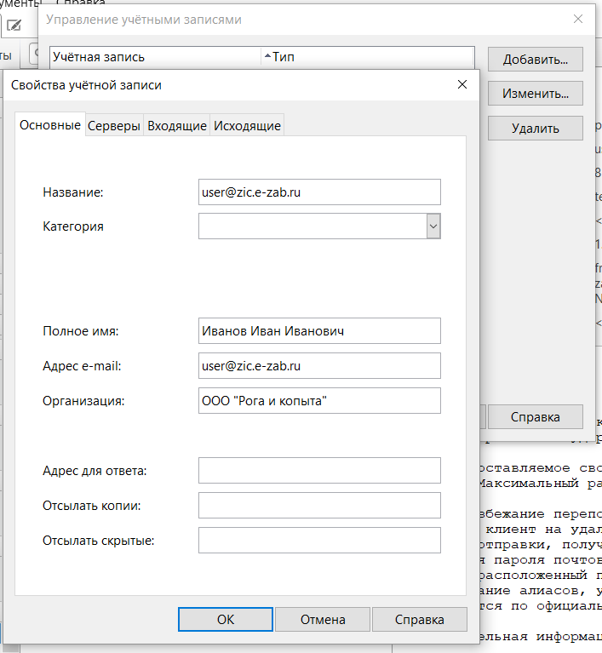
Вкладка «Серверы»
Сервер входящей почты POP, номер порта – 995.
Сервер исходящей почты SMTP – 465.

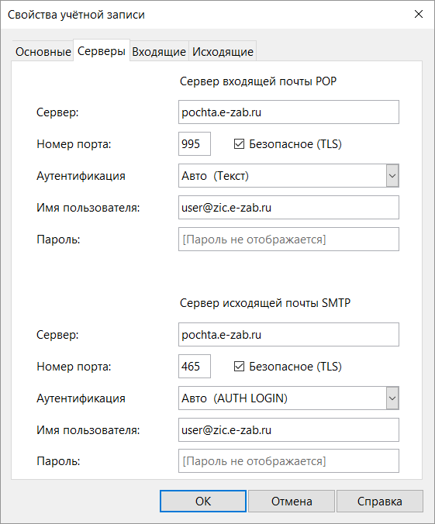
На этом настройка почтового клиента Opera Mail завершена.

Настройка почтового клиента MS Outlook 2010/2013.
Для Windows 7:
«Пуск» - > «Панель управления» - > «Почта»
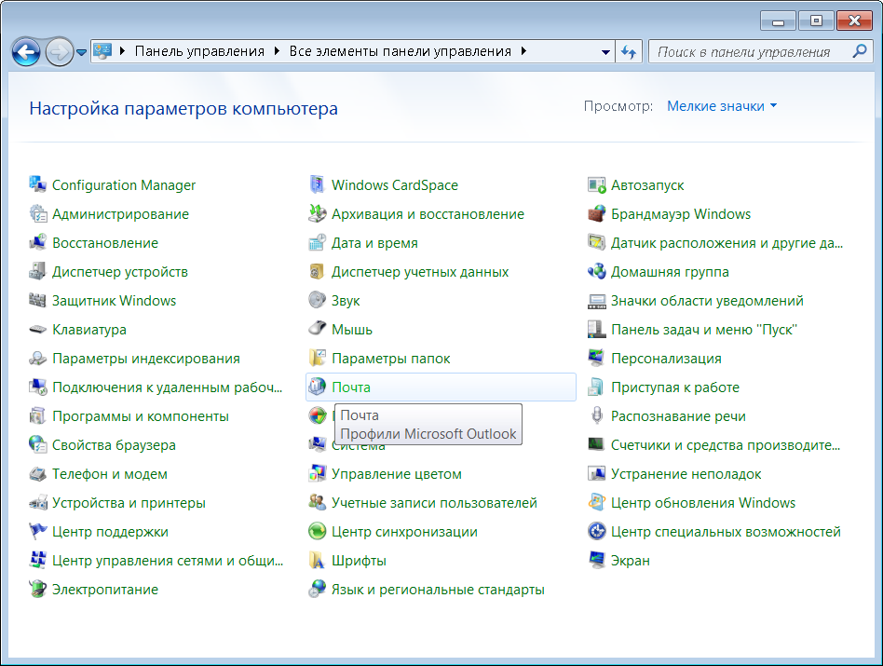

Учетные записи…
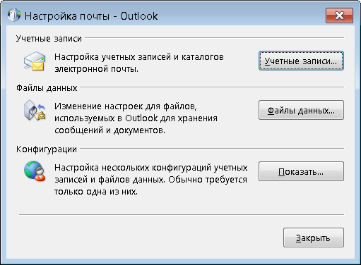
Создать - > «Ручная настройка или дополнительные типы серверов»:
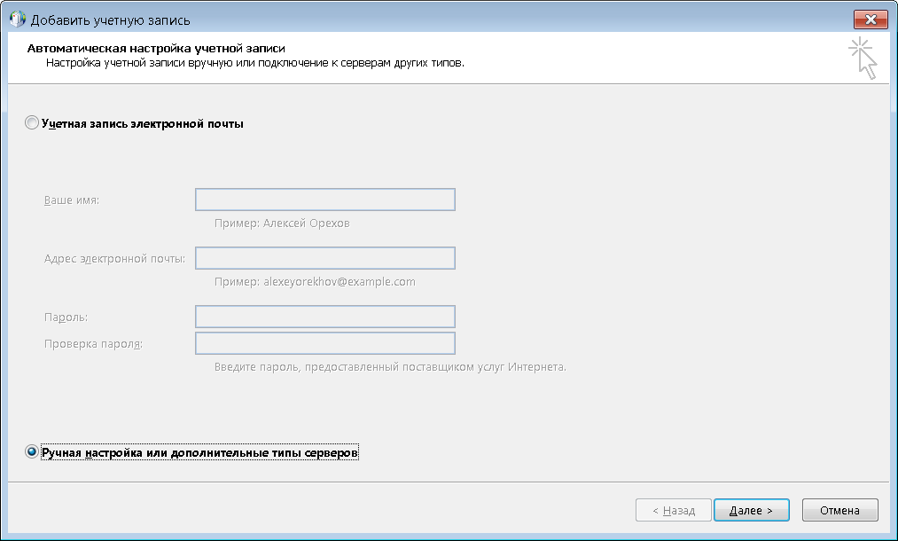
«Протокол POP или IMAP»:
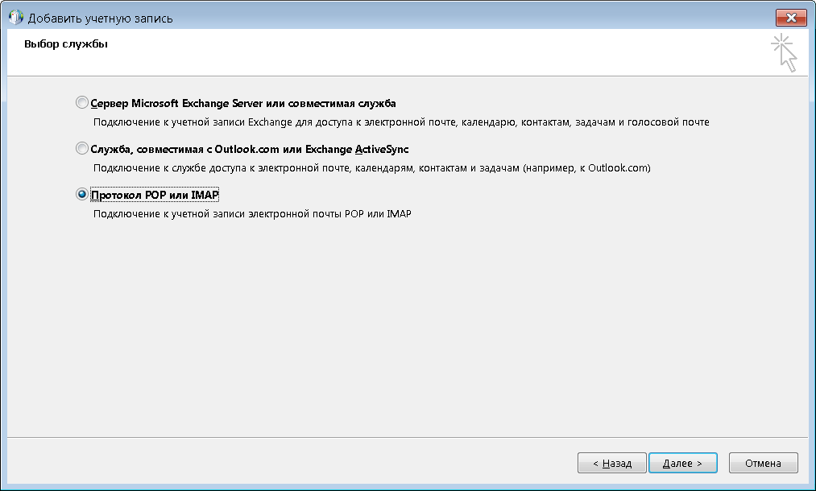
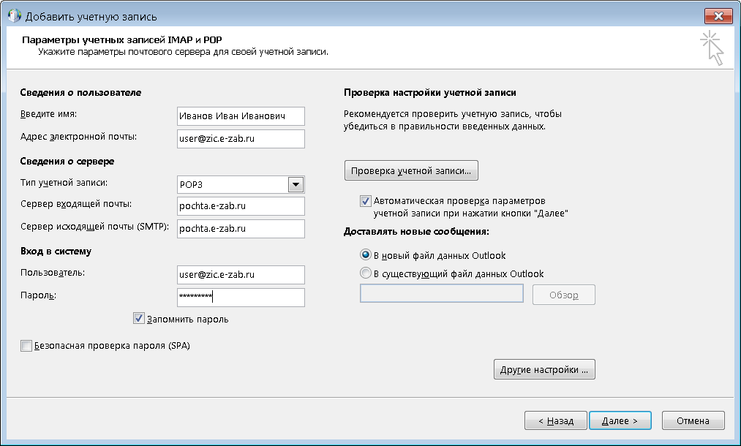
Заполняем предложенные поля.
Сервера входящей и исходящей почты – pochta.e-zab.ru.
Имя пользователя – Ваш адрес эл. почты.
Нажимаем «Другие настройки»:
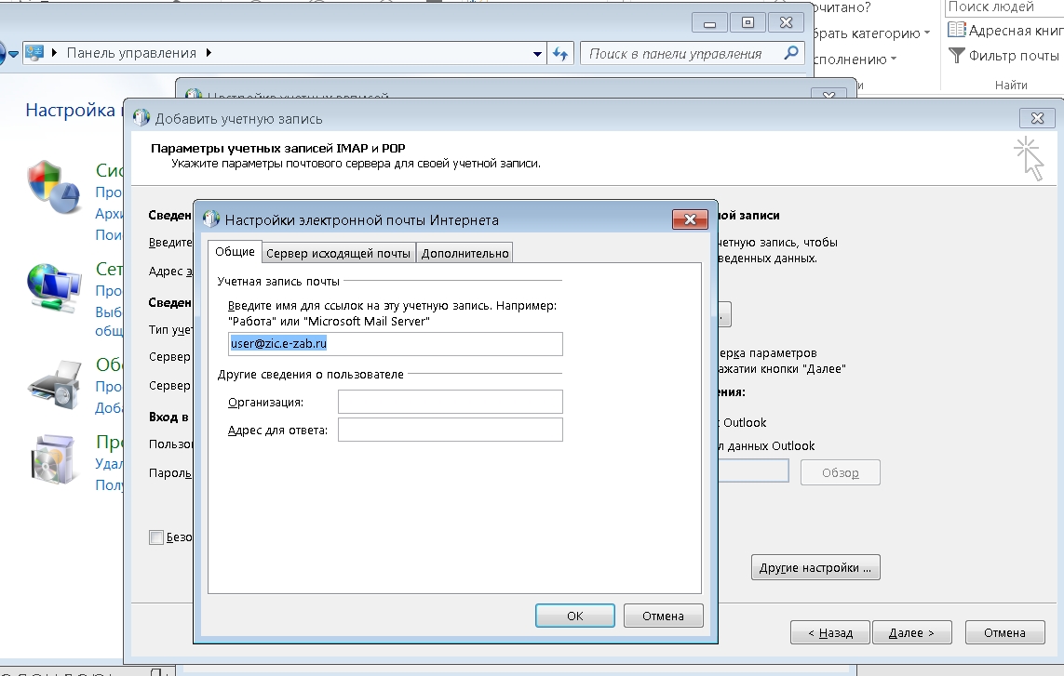
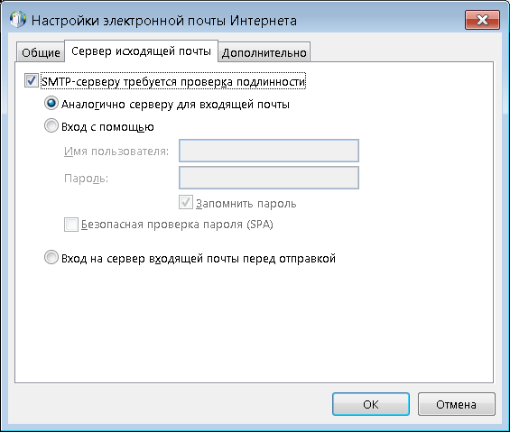
Вкладка «Дополнительно»:
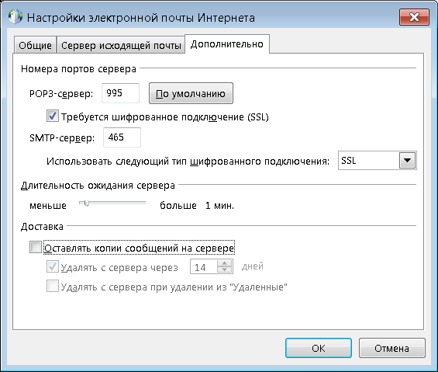
POP3-сервер – 995.
Ставим галочку «Требуется шифрованное соединение (SSL)».
SMTP-сервер – 465.
Использовать следующий тип шифрованного подключения– SSL.
Также, рекомендуется убрать галочку «Оставлять копии сообщений на сервере» во избежании переполнения почтового ящика (текущая квота 150 Мб.). В этом случае клиент будет забирать почту с сервера и хранить ее локально на компьютере пользователя.
Нажимаем «Далее»
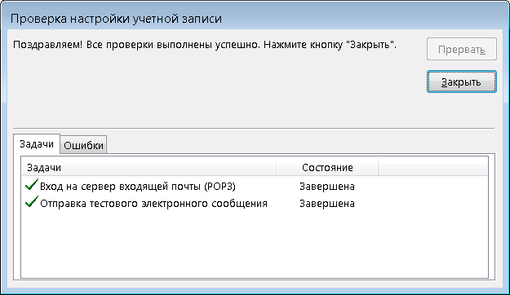
Outlook выполнит отправку тестового сообщения. В случае ошибки следует проверить настройки, введенные ранее.

Настройка почтового клиента Mozilla Thunderbird
- Создать учетную запись
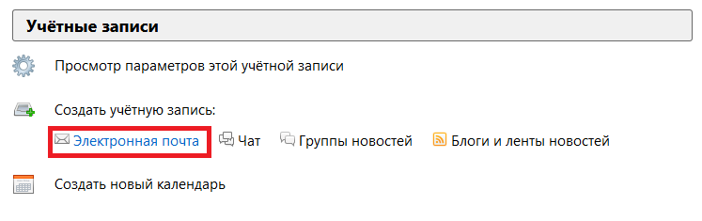
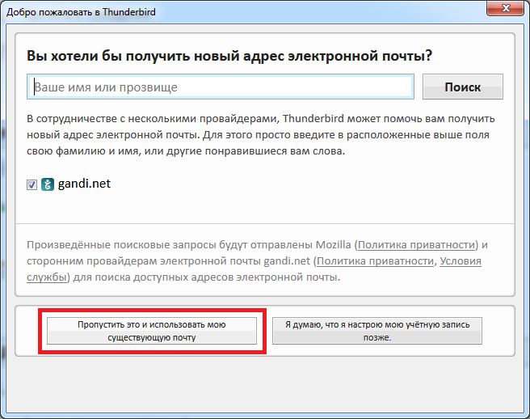
- Ввести данные учетной записи. Нажать кнопку «Продолжить»
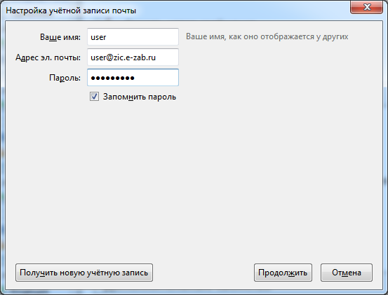
- Ввести имя сервера, выбрать порт, SSL-шифрование, способ аутентификации для входящей и исходящей почты.
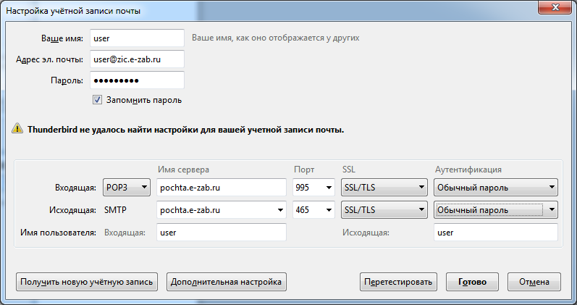
Входящая | исходящая
Тип: POP3 | SMTP
Имя сервера: pochta.e-zab.ru
Порт: 995 | 465
SSL: SSL/TLS
Аутентификация: Обычный пароль
- Нажать кнопку «Перетестировать» и «Готово»
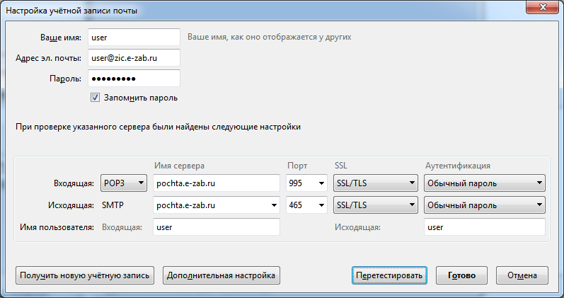
- Настройка почтового клиента Mozilla Thunderbird завершена.

